BOLI ȘI DĂUNĂTORI LA ALBINI

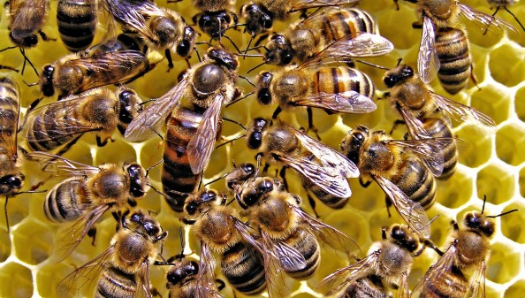
Albinele, ca şi orice organisme vii, se pot îmbolnăvi de diferite boli. Acestea, prin moartalitea pe care o produc în rândul indivizilor coloniei, reduc numărul albinelor şi prin aceasta familiile de albine se depopulează, devenind neproductive. În multe cazuri, se pierd familii sau chiar stupini întregi, deci se produc pagube însemnate atât pentru apicultori cât şi pentru economia naţională (dat fiind rolul major pe care îl au albinele în polenizarea culturilor entomofile). De aceea, depistarea bolilor albinelor, prevenirea şi combaterea lor au o importanţă deosebită în apicultură.
Bolile albinelor se pot împărţi în boli contagioase, necontagioase şi intoxicaţii.
- Bolile contagioase, la rândul lor, se grupează în:
virotice (puietul în sac, boala neagră);
bacteriene (loca americană, europeană, septicemia,paratifoza);
micotice (ascosferoza, aspergiloza, melanoza);
parazitare (nosemoza, amibioza, acarioza, brauloza,varrooza, senotainioza, triunghiulinoza).
- Bolile necontagioase ale albinelor sunt reprezentate prin:
puietul răcit;
boala de mai;
diareea albinelor;
anomaliile mătcilor.
- Intoxicaţiile albinelor se pot produce:
cu polen;
cu nectar;
cu miere de mană;
cu medicamente;
cu pesticide folosite pentru combaterea dăunătorilor.
- Dăunătorii albinelor sunt:
găselniţa;
fluturele "Cap de mort";
viespile;
lupul albinelor;
furnicile;
prigoriile;
ciocănitorile;
şoarecii.

Contactați medicul veterinar care cu siguranță vă va prescrie acțiunile necesare pntru profilaxia și combaterea bolilor și dăunătorilor albinilor!!!

